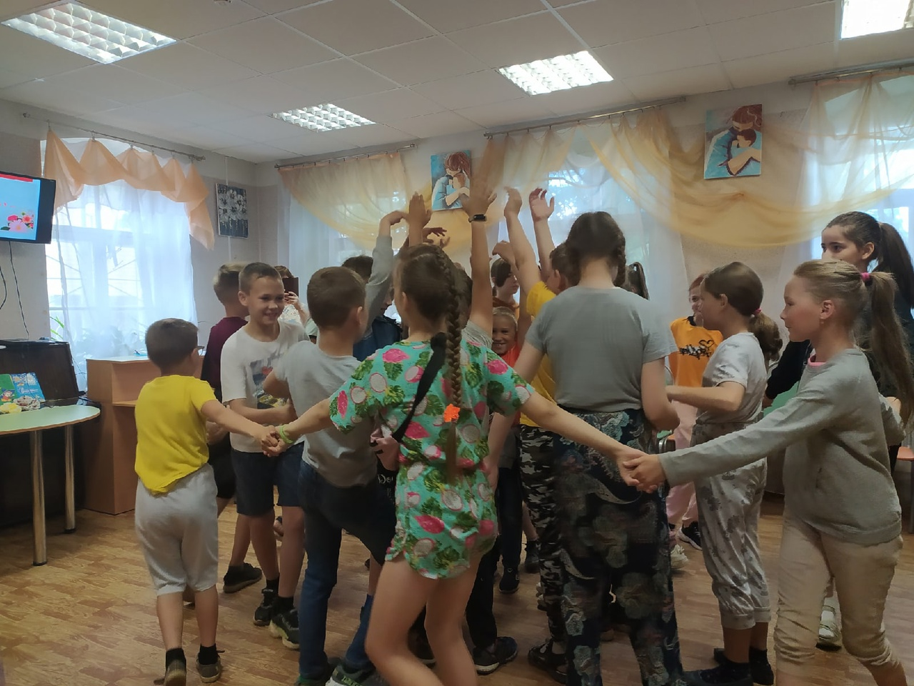17июня ребята посетили библиотеку г. Кохма. Вместе с сотрудниками библиотеки дети отправились в гости к цветам. Побывали на лугу, в саду и вспомнили названия комнатных цветов. Отгадывали загадки, играли в подвижные игры с феей цветов, делали поделки. Время пролетело незаметно и весело. Ребята довольные вернулись в лагерь.

